CC4303 - Tarea 1: proxy HTTP
Integrantes: Juxin Xu y Lucas Pobrete

Uso de IA. Se utilizó el modelo Claude Opus 5 en las pruebas de ejecución, la configuración de la máquina virtual y arreglar la redaccion de este informe.
Como ejecutar
El proxy corre en la máquina virtual y los clientes (curl y navegador) en la máquina local.
# en la VM
python3 proxy.py config.json 0.0.0.0 8000 1024

# en la máquina local
curl -i http://cc4303.bachmann.cl/secret -x IP_VM:8000
Los cuatro argumentos son: archivo de configuración, ip donde escuchar, puerto y tamaño del buffer de recepcion. Todos tienen valor por defecto, así que también funciona ejecutando solo python3 proxy.py.
Que hace el código
El trabajo se divide en dos archivos http_utils.py contiene todo lo relacionado con el formato de los mensajes http, y proxy.py contiene la lógica del proxy.
parse_HTTP_message(bytes) toma un mensaje HTTP y lo convierte en un diccionario. create_HTTP_message(dict) hace la operacion inversa y devuelve los bytes listos para enviar recv_HTTP_message(socket, buff_size) recibe un mensaje completo desde un socket.
proxy.py atiende un cliente a la vez. Recibe la petición, extrae el host y la ruta de destino, y decide entre tres caminos, si la ruta corresponde a la imagen del bloqueo la sirve desde el disco y si el destino esta en la lista blocked responde 403 con un HTML propio y en cualquier otro caso reenvia la petición al servidor real, recibe la respuesta, reemplaza las palabras prohibidas y se la devuelve al cliente.
Diagrama de flujo y sockets
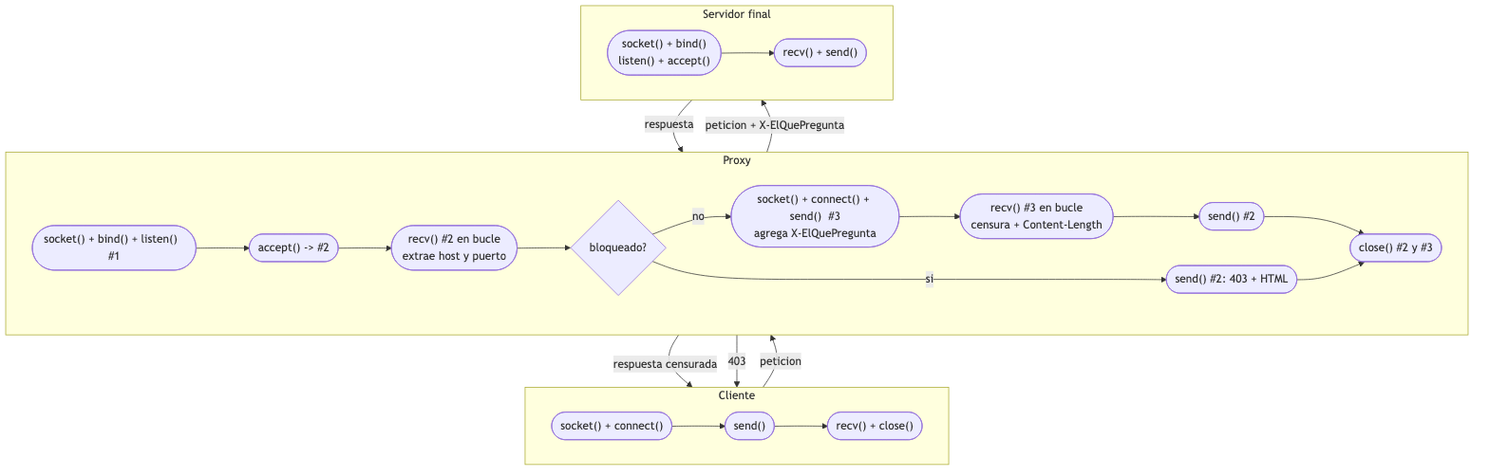
El proxy necesita tres sockets, porque participa en dos conexiones TCP distintas y además tiene que quedar escuchando:
- Primero el socket de escucha, hace bind y listen. Nunca transfiere datos, su único trabajo es producir sockets nuevos con accept. Vive durante todo el programa.
- Segundo el socket con el cliente y es el que devuelve accept. Por aquí el proxy se comporta como servidor. Se cierra al terminar de atender esa petición.
- Y por ultimo el socket con el servidor final, crea el proxy con connect. Por aquí se comporta como cliente. Se crea y se cierra en cada petición.
No se pueden reducir a dos, porque un socket TCP queda asociado a un único par de extremos. El socket por el que habla el cliente no se puede reapuntar al servidor de destino.
Decisiones de diseño
- Los headers se guardan en un diccionario y el body se mantiene en bytes. El body puede ser binario (por ejemplo la imagen del 403) y decodificarlo lo corrompería.
- Los headers se decodifican con latin-1 y no con utf-8, porque latin-1 mapea uno a uno con los bytes, nunca lanza excepción y es reversible. Eso permite verificar que create_HTTP_message(parse_HTTP_message(m)) devuelve exactamente m.
- Al separar 'Nombre: valor' se usa partition y no split, porque el valor puede contener dos puntos, como en 'Host: 127.0.0.1:8000'.
- La busqueda de headers ignora mayúsculas, porque HTTP no las distingue y cada servidor los escribe distinto.
- El proxy le manda Accept-Encoding: identity al servidor. Si no se hace, el servidor responde comprimido con gzip y el reemplazo de palabras no encuentra nada, porque busca texto dentro de bytes comprimidos.
- Al censurar se recalcula Content-Length, porque el largo del body cambia. Si no se actualiza, el navegador corta el HTML o se queda esperando bytes que no llegan.
- Si la respuesta viene con Transfer-Encoding: chunked, se arma el body completo y se reenvia con Content-Length. Es más simple de modificar que reenviar los chunks.
- La comparacion con la lista blocked ignora el prefijo www. en ambos lados, para que www.dcc.uchile.cl y dcc.uchile.cl caigan en la misma regla.
- Todo el ciclo esta dentro de un try/except: un error al conectarse a un dominio inexistente no mata el proxy completo.
Respuestas a las preguntas del enunciado
1. Que información extrae parse_HTTP_message.
Extrae la start line separada en sus tres campos, la lista de headers como pares nombre-valor, y el body en bytes. Además guarda si el mensaje es petición o respuesta, lo que se determina viendo si la start line empieza con http. Se separan los campos de la start line en vez de guardarla como un string porque el proxy necesita reescribir solo el target y leer solo el código de estado.
2. Cuantos y cuales sockets necesita el proxy.
Tres, descritos más arriba junto al diagrama y son el de escucha, el del cliente y el del servidor final.
3. Como se obtiene la dirección del servidor al que quiere llegar el cliente.
Cuando un cliente usa un proxy, la petición no viene en la forma habitual GET /ruta HTTP/1.1 sino con la url completa GET http://cc4303.bachmann.cl/replace HTTP/1.1. De ese target se saca el host, y si trae la forma dominio:puerto,si no lo trae, se asume el 80, que es el puerto del http. Antes de reenviar la petición se reescribe el target dejando solo la ruta, que es lo que espera el servidor final.
4. Cuantos ciclos de comunicacion HTTP se necesitan para mostrar una imagen en un navegador.
Dos, el primero trae el html y recién cuando el navegador lo interpreta y encuentra la etiqueta img hace una segunda petición, independiente por el archivo de la imagen. Esto se ve en el log del proxy, donde aparecen dos lineas seguidas, una por /secret y otra por /403.jpeg. Por eso el proxy también tiene que atender la petición de la imagen como la pagina de bloqueo se entrega en el dominio bloqueado, el navegador pide la imagen a ese mismo dominio y si el proxy no la interceptara el servidor real responderá 404.
5. Como se sabe que el mensaje llego completo.
Un mensaje http tiene dos partes y cada una termina de una forma distinta, así que se resuelven por separado. El head está completo cuando aparece la secuencia \r\n\r\n dentro de lo acumulado y es obligatorio ir concatenando lo que devuelve cada recv antes de buscarla, porque el marcador puede quedar partido entre dos buffers. Si los headers no caben en el buffer no pasa nada, se sigue llamando a recv y concatenando hasta encontrar el marcador y por eso el proxy funciona incluso con un buffer más chico que la start line. El body en cambio depende de lo que digan los headers, ya que si hay Content-Length se leen exactamente esos bytes, si viene transfer-encoding chunked se leen chunks hasta el de largo cero, y si no aparece ninguno de los dos y se trata de una respuesta, el mensaje termina cuando el servidor cierra la conexión. Quedan aparte los casos sin body, como la respuesta a un head, que trae Content-Length pero no envía nada, y los códigos 204 y 304, que si no se contemplan dejan al proxy esperando bytes que nunca llegan.
Pruebas
Todas las pruebas se hicieron con el proxy corriendo en la máquina virtual y el cliente en la máquina local.
Proxy transparente. La misma pagina pedida con y sin proxy entrega exactamente lo mismo.
diff <(curl -s example.com) <(curl -s example.com -x IP_VM:8000)
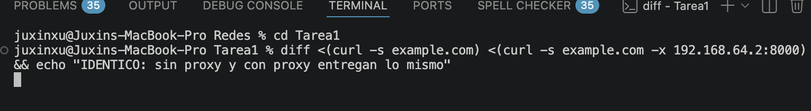
Bloqueo de dominios prohibidos.
curl -i http://cc4303.bachmann.cl/secret -x IP_VM:8000
HTTP/1.1 403 Forbidden
Content-Type: text/html; charset=utf-8
Content-Length: 212
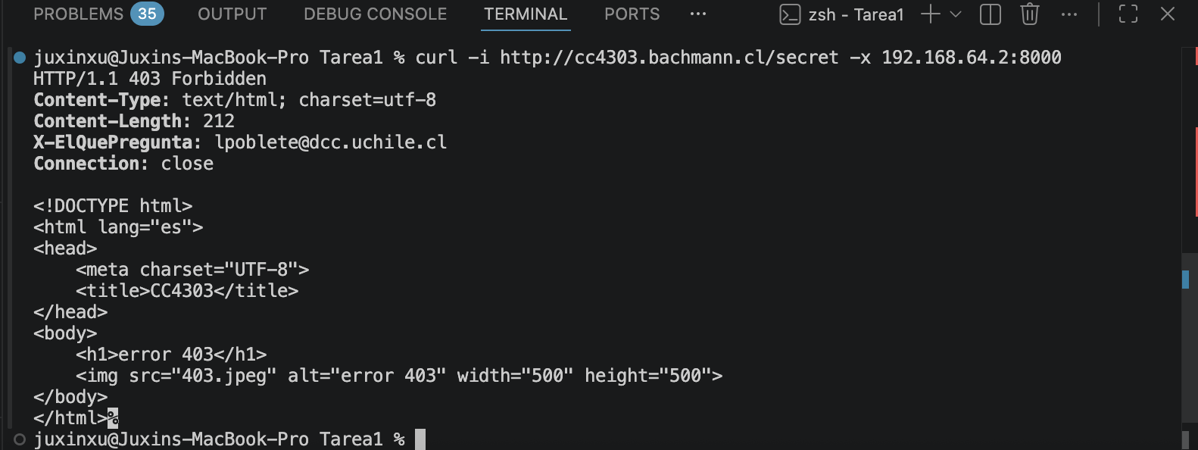

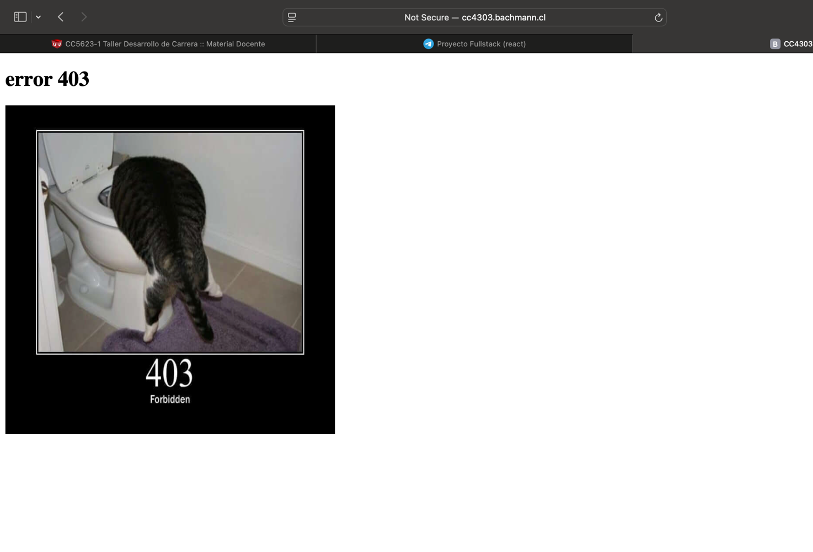
Modificación de headers. Al pasar por el proxy, la pagina saluda con el usuario del config.json, porque el proxy agrega el header X-ElQuePregunta a la petición que va al servidor.
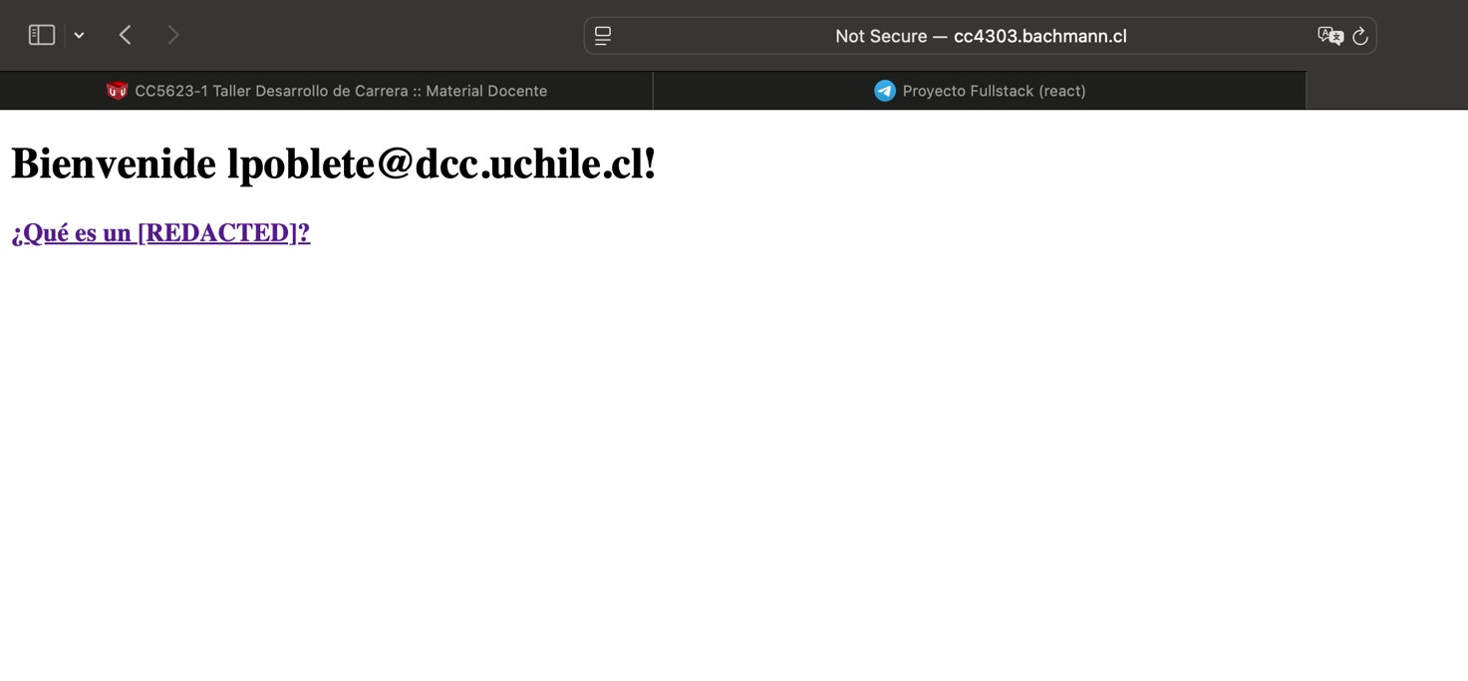
Reemplazo de palabras prohibidas. El texto se mantiene igual salvo por las palabras censuradas.
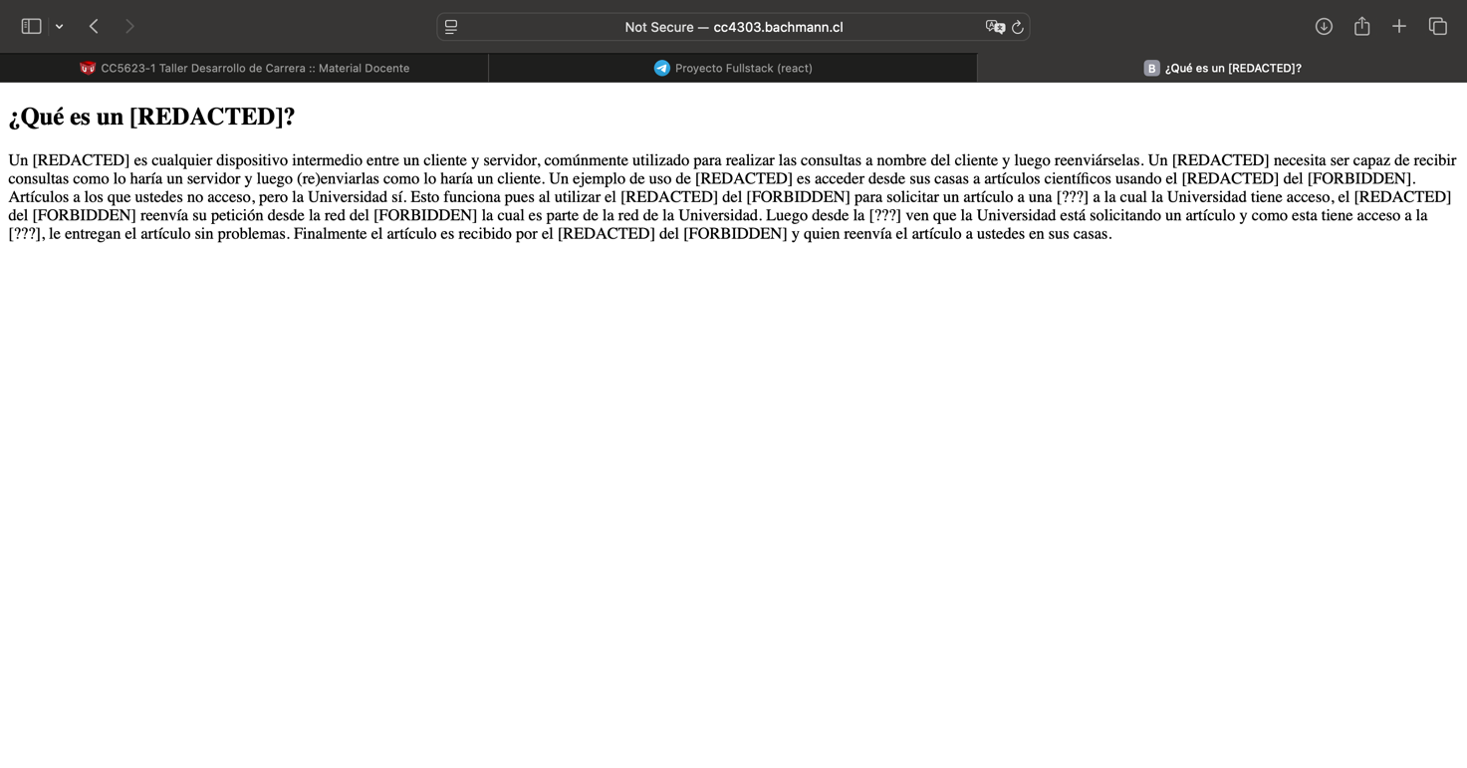

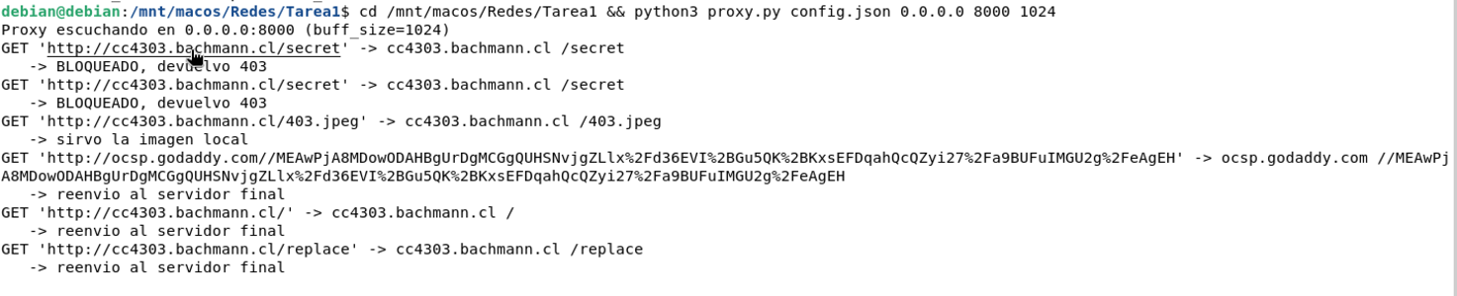

Buffer de recepcion más chico que el mensaje. Se probaron los dos casos que pide el enunciado y además un caso extremo.
Buffer más chico que el mensaje pero más grande que el area de headers 300 bytesy la pagina se recibe completa.
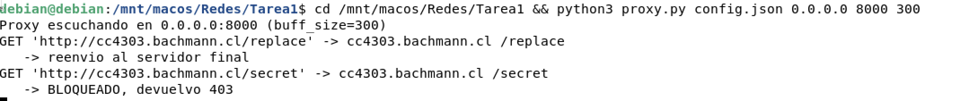
Buffer más chico que el area de headers pero más grande que la start line 50 bytes y la pagina se recibe completa.
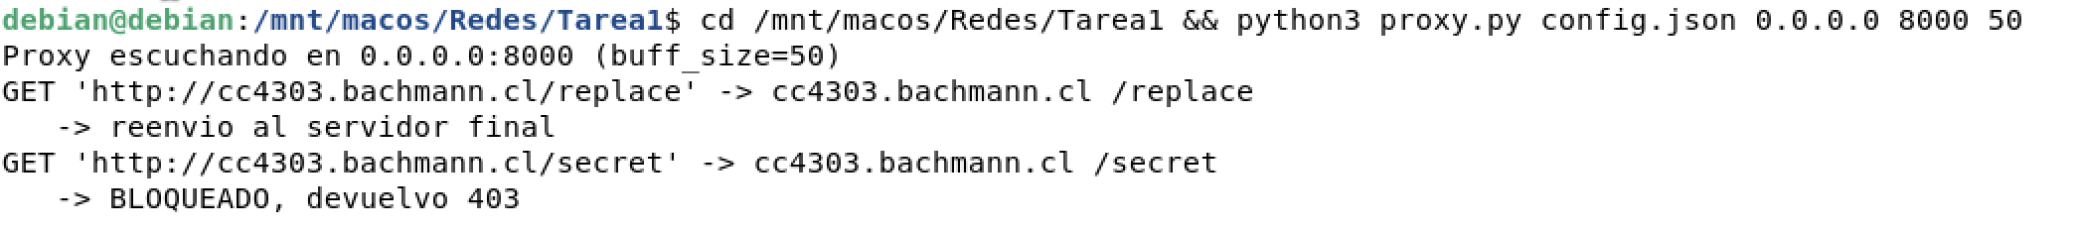
Buffer de 4 bytes es más chico incluso que la start line, la pagina también se recibe completa.
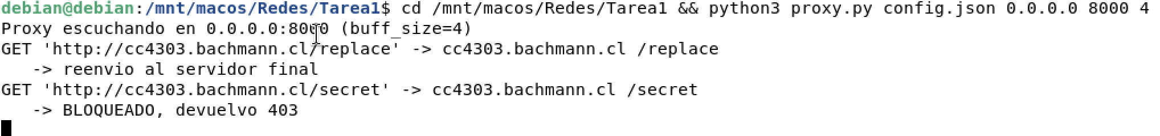
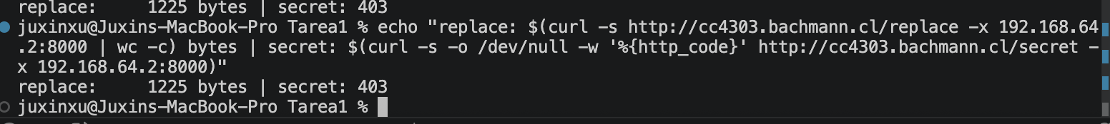
En los tres casos /replace devolvio los mismos 1225 bytes y /secret devolvio 403. Esto confirma que la reconstrucción del mensaje no depende del tamaño del buffer.
Bloqueo con y sin www.
http://www.dcc.uchile.cl/ -> 403
http://dcc.uchile.cl/ -> 403
Limitación conocida: al entrar a dcc.uchile.cl desde el navegador el sitio responde una redirección hacia HTTPS, y HTTPS no pasa por este proxy, por lo que en el navegador la pagina puede abrirse igual. El enunciado indica que el proxy puede no funcionar para HTTPS. Con peticiones HTTP explícitas el bloqueo funciona en las dos formas del dominio.

